(Ф 21.01 - 03)
 | Силабус навчальної дисципліни  «ПРИСТРОЇ НВЧ ТА АНТЕНИ»  Освітньо-професійнх програм:  «Телекомунікаційні системи та мережі» та  «Комп’ютерно-інтегровані радіоінформаційні системи та технології»  Галузь знань: 17 «Електроніка та телекомунікації»  Спеціальність: 172 «Електронні комунікації та радіотехніка»
Рівень вищої о світи | Перший (бакалаврський)
Статус дисципліни | Навчальна дисципліна вибіркового компонента фахової підготовки
Курс | 3 (третій)
Семестр | Денна форма навчання – 5 (п’ятий)
Обсяг дисципліни, кредити ЄКТС/загальна кількість годин | 4 кредити / 120 годин
Мова викладання | Українська
Що буде вивчатися (предмет навчання) | Принципи та методи побудови антенних систем та їх фідерних пристроїв різного призначення.
Чому це цікаво/потрібно вивчати (мета) | Метою даної дисципліни є формування знань, вмінь і навичок, створення можливостей оволодіння теорією хвильових процесів в навколишньому просторі, що збуджуються технічними засобами та визначають якісні характеристики радіоелектронних та телекомунікаційних систем.
Чому можна навчитися (результати навчання) | ПРН6. Вміння проектувати, в т.ч. схемотехнічно нові (модернізувати існуючі) елементи (модулі, блоки, вузли) телекомунікаційних та радіотехнічних систем, систем телевізійного й радіомовлення тощо.  ПРН7. Здатність брати участь у проектуванні нових (модернізації існуючих) телекомунікаційних систем, інфокомунікаційних, телекомунікаційних мереж, радіотехнічних систем та систем телевізійного й радіомовлення тощо. ПРН8. Вміння застосовувати сучасні досягнення у галузі професійної діяльності з метою побудови перспективних телекомунікаційних систем, інфокомунікаційних, телекомунікаційних мереж, радіотехнічних систем та систем телевізійного й радіомовлення тощо.  ПРН12. Вміння використовувати системи моделювання та автоматизації схемотехнічного проектування для розроблення елементів, вузлів, блоків радіотехнічних та телекомунікаційних систем.
Як можна користуватися набутими знаннями і уміннями (компетентності) | ЗК2. Здатність застосовувати знання у практичних ситуаціях.  ЗК4. Знання та розуміння предметної області та розуміння професійної діяльності.  ФК4. Здатність здійснювати комп’ютерне моделювання пристроїв, систем і процесів з використанням універсальних пакетів прикладних програм.  ФК6. Здатність проводити інструментальні вимірювання в інформаційно-телекомунікаційних мережах, телекомунікаційних та радіотехнічних системах.  ФК16. Здатність експлуатувати основні типи сучасних авіаційних телекомунікаційних систем та мереж для потреб обслуговування повітряного руху.
Навчальна логістика | Зміст дисципліни: Параметри антен. Елементарні випромінювачі. Теорія симетричного вібратора. Теорія антенних решіток. Теорія апертурних антен. Вплив відбиваючих поверхонь на випромінювання антен. Антени з обертовою поляризацією. Мікросмужкові антени. Антенно-фідерні пристрої.  Види занять: Лекційні та лабораторні.  Методи навчання: студентсько-орієнтоване навчання, презентації, бесіди та дискусії, додаткова.
Пререквізити | Базується на таких дисциплінах, як: «Вища математика», «Фізика», «Теорія електричних кіл».
Пореквізити | Пов'язана з такими дисциплінами, як: «Передавальні та приймальні пристрої та системи» та ін.
Інформаційне  забезпечення  з фонду та репозитарію НТБ НАУ | 1. Balanis C.A. Antenna Theory: Analysis and Design. 4th Edition. New Jersey: John Wiley & Sons Inc., 2016. 534 p.  2. Yi Huang. Antennas : From Theory to Practice. − New Jersey: John Wiley & Sons, 2021. − 544 p.  3. Haupt R.L. Antenna Arrays: A Computational Approach / R. L. Haupt. − New Jersey: John Wiley & Sons, 2010. − 1095 p.  4. Ільницький Л.Я., Савченко О.Я., Сібрук Л.В. «Антени та пристрої надвисоких частот»: Підручник для ВНЗ/ За ред. Л.Я. Ільницького. – К: Укртелеком, 2003. – 496с.  5. Ільницький Л.Я., Сібрук Л.В., Слободянюк П.В., Благодарный В.Г. Антени телекомунікаційних і моніторингових систем. К.: Український державний центр радіочастот, 2012. 240 с.  6. Randy L. Haupt. Antenna Arrays: A Computational Approach. New Jersey : John Wiley & Sons Inc., 2010. 1095 p.  7. Ільницький Л.Я., Сібрук Л.В., Щербина О.А. Антенні пристрої: Навч. посібник. – К: НАУ, 2018. – 200 с.  8. Бондаренко І.М. Мікроелектроніка НВЧ. Ч. 1. Елементи та пристрої НВЧ-тракту: Навч. посібник для студентів ВНЗ. − Харків: ХНУРЕ. − 2017. – 152 с.  9. Anil Pandey. Practical Microstrip and Printed Antenna Design. − Artech House Publishers,2019. − 480.
Локація та матеріально-технічне забезпечення | Корп. 3, ауд. 3/322.  Комп'ютери зі спеціалізованими програмами, проектор, екран
Семестровий контроль, екзаменаційна методика | Диференційований залік (денна форма навчання – у п’ятому семестрі), модульне тестування, тестування по матеріалу лабораторних занять.  Детальна інформація, щодо методології оцінювання навчальних досягнень міститься в робочій програмі навчальної дисципліни. На першому занятті студентам пояснюють специфіку оцінювання визначеної дисципліни. Із загальними положення рейтингової системи оцінювання набутих студентом знань та вмінь можна ознайомитись за посиланням  http://kafelec.nau.edu.ua/Materialu/Correspondence%20of%20scores%20on%20the%20national%20scale.pdf
Кафедра | Кафедра електроніки, робототехніки і технологій моніторингу та інтернету речей
Факультет | Факультет аеронавігації, електроніки та телекомунікацій
Викладач(і) | ЩЕРБИНА ОЛЬГА АЛІМІВНА  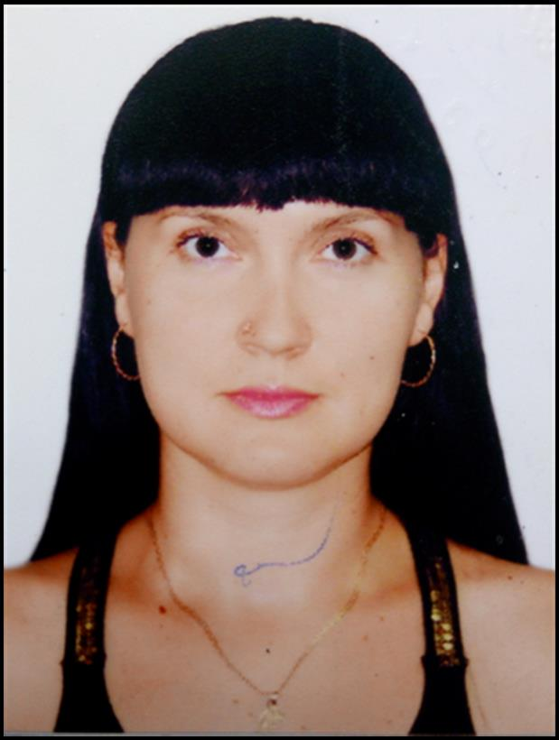  Фото  Посада: професор кафедри ЕРМІТ  Науковий ступінь: доктор технічних наук  Вчене звання: професор  Профайл викладача: http://www.lib.nau.edu.ua/naukpraci/ teacher.php?id=11073  Тел.: (044) 406-77-47  E-mail:olha.shcherbyna@npp.nau.edu.ua  Робоче місце: корп. 3, ауд. 3/322
Оригінальність навчальної дисципліни | Авторський курс; оригінальні завдання до практичних робіт.
Лінк на дисципліну | Після формування групи слухачів створюється кабінет в Google Classroom з необхідними матеріалами для навчання

